УДК 621.9—229 : 006.354 Группа Г27

7030 0120

**ГОСУДАРСТВЕННЫЙ СТАНДАРТ СОЮЗА ССР**

Приспособления станочные

ВТУЛКИ С БУРТИКОМ ДЛЯ ФИКСАТОРОВ  
И УСТАНОВОЧНЫХ ПАЛЬЦЕВ

Конструкция

Holding devices. Bead bushes for indices  
and locating pins.

Design

ГОСТ

12214—66

Дата введения 01,07.67

1. Конструкция и размеры втулок с буртиком для фиксаторов и установочных пальцев должны соответствовать чертежу и таб­лице.

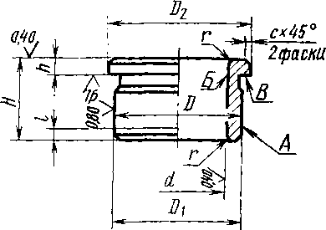

Издание официальное

Перепечатка воспрещена

С. 2 ГОСТ 12214—вв

Размеры в мм

|  |  |  |  |  |  |  |  |  |  |  |  |
| --- | --- | --- | --- | --- | --- | --- | --- | --- | --- | --- | --- |
| Обозначения  ВТУЛОК | Приме­  няе­  мость | d  (ноле допу­ска Н7) | и | D  (поле допу­ска гб) | Dt  (поле допу­ска f9) | Ош | h | / | г | с | Масса,  кг |
| 7030-0121 |  | 2.5 | 4 | 6 |  | 9 | 1,6 |  | 0,2 | 0,2 | 0,001 |
| Oil 22 |  | 4.0 | 6 | 8 | 8 | 11 | 1,2 | 0,002 |
| 0123 |  | 6,0 | 8 | 10 | 10 | 13 | 2 |  |  |  | 0.004 |
| 0124 |  | 8.0 | 10 | 12 | 12 | 15 |  |  |  | 0,006 |
| 0125 |  | 10,0 | 12 | 16 | 16 | 20 |  |  |  |  | 0,013 |
| 0126 |  | 12,0 | 14 | 18 | 18 | 22 | 3 | 1,5 |  |  | 0.014 |
| 0127 |  | 16,0 | 22 | 22 | 26 | 0,6 | 0,6 | 3.024 |
| 0128 |  | 18 |  |  |  |  | 0,029 |
| 0129 |  | Ш | 16 | 26 | 26 | 30 |  |  |  |  | 0,033 |
| 0130 |  | 20 | 4 |  |  |  | 0,043 |
| 0131 |  | 25,0 | 32 | 32 | 36 | 2 |  |  | 0,056 |
| 0132 |  | 28 |  | 1,0 | 1,0 | 0.076 |
| 0133 |  | 32,0 | 40 | 40 | 44 |  |  | 0,110 |
| CU34 |  | 32 |  |  |  |  | 0,139 |
| 0135 |  | 36,0 | 45 | 45 | 50 |  |  |  |  | 0,158 |
| 0136 |  | 40 |  | 3 |  |  | 0,194 |
| 0137 |  | 40,0 | 36 | 5(0 | 50 | 55 | 5 |  | 1.6 | 1,6 | 0,216 |
| 0138 |  | 45 |  |  | 0,266 |
| 0139 |  | 50,0 | 63 | 63 | 68 |  | 5 |  |  | 0,389 |
| 7030-0140 |  | 55 |  |  |  | 0,480 |

**Пример условного обозначения** втулки с буртиком для фиксаторов и установочных пальцев диаметром **d—**2,5 мм, **Н=4** мм:

**Втулка 7030-0121 ГОСТ 12214—66** (Измененная редакция, Изм. № 1, 2).

2. Материал для диаметра **d** до 20 мм — сталь марки У8А по ГОСТ 1435—74. Допускается замена на стали других марок с ме­ханическими свойствами не ниже, чем у стали марки У8А,

ГОСТ 12214—66 С. 3

Материал для диаметра d свыше 20 мм—сталь марки 20Хпо ГОСТ 4543—71. Допускается замена на стали других марок с ме­ханическими свойствами не ниже, чем у стали марки 20Х.

1. Твердость — 56. ..61 HRQ. Втулки из стали марки 20Х це­ментировать h 0,8... 1,2 мм.
2. Неуказанные предельные отклонения размеров: Ы4, ± .
3. Допуск радиального биения поверхности Б относительно оси поверхности А — по 4-й степени точности ГОСТ 24643—81.
4. Допуск торцового биения поверхности В относительно оси поверхности Б — по 5-й степени точности ГОСТ 24643—81.

3—6. (Измененная редакция, Изм. № 2).

1. Канавки для выхода шлифовального круга по ГОСТ S820—69.
2. (Отменен, Изм. № 1).
3. Покрытие — Хим. Оке. прм. (обозначение покрытия — по ГОСТ 9.306—85).

(Измененная редакция, Изм. № 1).

1. Маркировать партию деталей одного типоразмера на таре или упаковке с указанием условного обозначения.

(Измененная редакция, Изм. № 2).

1. Пример применения втулки с буртиком для фиксаторов и установочных пальцев указан в приложении.

(Введен дополнительно, Изм. № 2).

С 4 ГОСТ 12214—60

ПРИЛОЖЕНИЕ

Справочное

ПРИМЕР ПРИМЕНЕНИЯ ВТУЛКИ С БУРТИКОМ  
ДЛЯ ФИКСАТОРОВ И УСТАНОВОЧНЫХ ПАЛЬЦЕВ

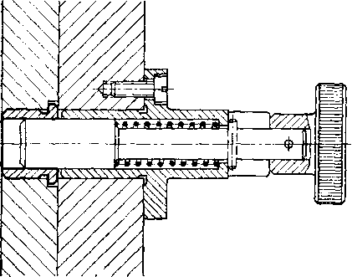

ГОСТ 12214—66 С. 5

ИНФОРМАЦИОННЫЕ ДАННЫЕ

1. РАЗРАБОТАН И ВНЕСЕН Министерством тяжелого, энерге­тического и транспортного машиностроения СССР Министерством станкостроительной и инструментальной про­мышленности СССР

РАЗРАБОТЧИКИ

В. В. Андреев; В. Н. Дзегиленок, канд. техн. наук; В. А. Пет­рова; К. И. Сокольский; А. 3. Старосельский (руководитель темы); А. В. Хренова; В. М. Шарков

1. УТВЕРЖДЕН И ВВЕДЕН В ДЕЙСТВИЕ Постановлением Комитета стандартов, мер и измерительных приборов при Со­вете Министров СССР от 10.08.66 № 937
2. Срок проверки — 1993 г. Периодичность проверки — 5 лет
3. Взамен МН 381—60
4. ССЫЛОЧНЫЕ НОРМАТИВНО-ТЕХНИЧЕСКИЕ ДОКУМЕН­ТЫ

|  |  |
| --- | --- |
| Обозначение НТД, на который дана ссылка | Номер пункта |
| ГОСТ 9.306-85 | 9 |
| ГОСТ 1435—74 | 2 |
| ГОСТ 4543—71 | 2 |
| ГОСТ 8820-69 | 7 |
| ГОСТ 24643—81 | 5; 6 |

1. ПЕРЕИЗДАНИЕ (июль 1990 г.) с ИЗМЕНЕНИЯМИ № 1, 2,

утвержденными в июне 1980 г., марте 1988 г. (ИУС 9—80, **6—88)**

1. Проверен в 1988 г. Снято ограничение срока действия (Поста­новление Государственного комитета СССР по стандартам от 17.03.88 № 586)